Q-Railing Ganzglasgeländer EASY GLASS PRIME
Q-railing

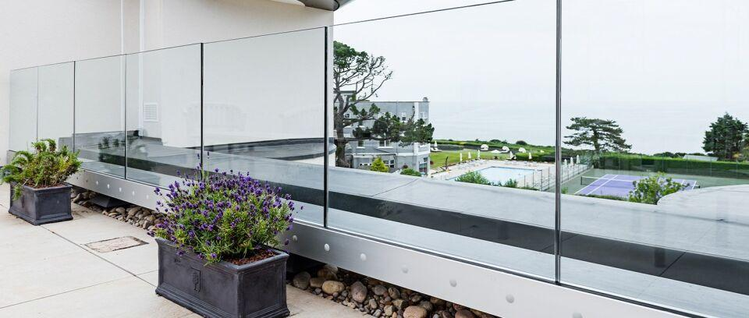Eigenschaften
Einsatzort
außen, innen
Farbton
schwarz, silber
Form
F-förmig, U-förmig, Y-förmig
Montageart
Boden, Seite
Oberfläche
anodisiert, gebürstet, pulverbeschichtet, unbehandelt
Verglasung
Einscheibensicherheitsglas ESG, Sicherheitsverglasung VSG
Werkstoff
Aluminium, Glas
Höhe (mm)
900,00 - 1.100,00
Länge (mm)
2.500,00 - 5.000,00
Füllung/Bekleidung Geländer
Ganzglas
Geländerart
Glasgeländer
Dicke Verglasung (mm)
16,76 - 25,52
Horizontale Nutzlast (kN/m)
1,00
Winkel Neigung (Grad)
0,00 - 1,20
Anwendungsgebiete
Balkone, Galerien, Wege, Abtrennungen, Treppen und französische Balkone

